TRƯỜNG TIỂU HỌC AN PHỤ
MA TRẬN ĐỀ KIỂM TRA ĐỊNH KÌ GIỮA HỌC KÌ II MÔN TOÁN - LỚP 5
NĂM HỌC 2024 - 2025
Mạch kiến thức, kĩ năng | Câu/ điểm | Mức 1 |  | Mức 2 |  | Mức 3 |  | Tổng số
Mạch kiến thức, kĩ năng | Câu/ điểm | TN | TL | TN | TL | TN | TL | TN | TL
Số học:  - Viết số thập phân thành phân số thập phân, xác định giá trị chữ số trong số thập phân. Thực hiện các phép tính với số thập phân.  - Giải bài toán về tỉ số phần trăm dạng 2. | Số câu | 1,0 |  | 1,0 | 1,0 |  |  | 2,0 | 1,0
 | Câu số | 1 |  | 7 | 8
 | Số điểm | 1,0 |  | 1,0 | 1,0 |  |  | 2,0 | 1,0
Đại lượng và đo đại lượng: Đổi số đo thể tích. | Số câu |  |  | 1,0
Đại lượng và đo đại lượng: Đổi số đo thể tích. | Câu số |  |  | 2
Đại lượng và đo đại lượng: Đổi số đo thể tích. | Số điểm |  |  | 1,0 |  |  |  | 1,0 | 1,0
Hình học: Tính được diện tích hình tam giác, diện tích hình thang, chu vi và diện tích hình tròn, nhận biết hình khai triển của hình hộp chữ nhật, tính diện tích xung quanh, diện tích toàn phần của hình lập phương. Tính thể tích hình hộp chữ nhật, hình lập phương.Bài toán vận dụng thực tế. | Số câu | 2,0 |  | 1,0 | 1,0 | 1,0 | 1,0 | 4,0 | 2,0
 | Câu số | 4,6 |  | 3 | 9 | 5 | 10
 | Số điểm | 2,0 |  | 1,0 |  | 1,0 | 1,0 | 4,0 | 2,0
Tổng số câu |  | 3,0 |  | 3,0 | 2,0 | 1,0 | 1,0 | 7,0 | 3,0
Tổng số điểm |  | 3,0 |  | 3,0 | 2,0 | 1,0 | 1,0 | 7,0 | 3,0

Họ và tên: ...........................................  Lớp: .................................................... | BÀI KIỂM TRA ĐỊNH KÌ GIỮA HỌC KÌ II  NĂM HỌC: 2024 - 2025  MÔN: TOÁN - LỚP 5  (Thời gian làm bài: 40 phút)

Điểm | Lời nhận xét của giáo viên | GV coi  .....................  GV chấm  .....................
Câu 1 (1 điểm). Viết số thích hợp vào chỗ chấm:
a) Số thập phân 0,9 được viết dưới dạng phân số là:…………………………….
b) Giá trị của chữ số 5 trong số thập phân 0,531 là:…………………………….
Câu 2 (1 điểm). Khoanh vào chữ cái trước câu trả lời đúng:
Số thích hợp điền vào chỗ chấm để 4,8 m³ = ..... dm³ là:
- 480 B. 4800 C. 48000 D. 480000
Câu 3 (1 điểm). Khoanh vào chữ cái trước câu trả lời đúng:
Rô-bốt dùng miếng bìa nào dưới đây để làm chiếc đèn hình con cá?
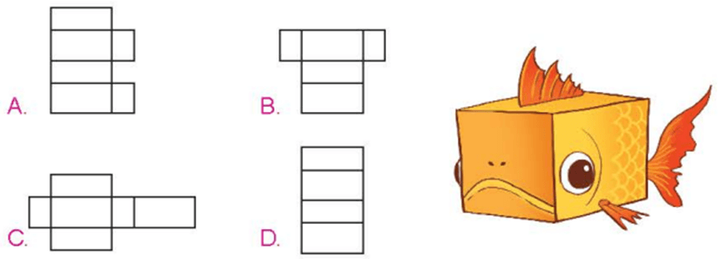
Câu 4 (1 điểm). Khoanh vào chữ cái trước câu trả lời đúng:
Chu vi hình tròn có bán kính 5cm là.
A. 15,7 cm B. 78,5 cm C. 31,4 cm D. 314 cm
Câu 5 (1 điểm). Khoanh vào chữ cái trước câu trả lời đúng:
Diện tích phần tô đậm của hình bên là:
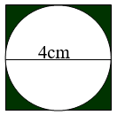
A. 3,44 cm² B. 12,56 cm² C. 34,24cm² D. 16 cm²
Câu 6 (1 điểm). Khoanh vào chữ cái trước câu trả lời đúng:
Hình tam giác có cạnh đáy 12cm, chiều cao 5cm. Diện tích của hình tam giác đó là:
A. 60cm² B. 30cm C. 120cm² D. 30cm²
Câu 7 (1 điểm). Viết số thích hợp vào chỗ chấm:
Một người bán rau thu được 300 000 đồng. Trong đó số tiền lãi là 15%. Như vậy người đó đã được lãi số tiền là: ………............đồng
Câu 8 (1 điểm). Đặt tính rồi tính:
a) 605,26 + 217,3 b) 91,08 : 3,6
……………………………………………………………………………………………………………………………………………………………………………………………………………………………………………………………………………………………………………………………………………………………………………………
Câu 9 (1 điểm). Người ta phun sơn mặt ngoài của một cái hộp không nắp làm bằng mây tre có dạng hình lập phương với cạnh là 0,5m. Tính diện tích cần phun sơn.
Bài giải
………………………………………………………………………………………………………………………………………………………………………………………………………………………………………………………………………………………………………………………………………………………………………………………………………………………….………………………………………………………
Câu 10 (1 điểm). Cho hình thang ABCD biết đáy bé AB = 7dm, đáy lớn BC= 13dm, chiều cao AH= 9dm.
- Tính diện tích hình thang ABCD.
- Người ta mở rộng đáy lớn thêm 2dm. Tính diện tích phần tăng thêm.
Bài giải
………………………………………………………………………………………………………………………………………………………………………………………………………………………………………………………………………………………………………………………………………………………………………………………………………………………….……………………………………………………………………………………………………………………………………………………
_________________Hết___________
\
HƯỚNG DẪN CHẤM KIỂM TRA ĐỊNH KÌ GIỮA HỌC KÌ II
MÔN TOÁN - LỚP 5. NĂM HỌC 2024 - 2025
Câu | Đáp án | Điểm
1 | mỗi ý đúng 0,5 điểm  - 9/10  - 5/10 (hoặc 0,5) | 1 điểm
2 | Đáp án B | 1 điểm
3 | Đáp án C | 1 điểm
4 | Đáp án C | 1 điểm
5 | Đáp án A | 1 điểm
6 | Đáp án D | 1 điểm
7 | 45 000 | 1 điểm
8 | Mỗi phép tính đặt tính và tính đúng được 0,5 điểm. | 1 điểm
9 | Diện tích xung quanh cái hôp là:  0,5 x 0,5 x 4 = 1 (m²)  Diện tích mặt đáy của cái hộp là:  0,5 x 0,5 = 0,25 (m²)  Diện tích cần phun sơn là:  1 + 0,25 = 1,25 (m²)  Đáp số: 1,25 m²  (HS có thể giải theo cách khác) | 0,25 điểm  0,25 điểm  0,25 điểm  0,25 điểm
10 | a)Diện tích hình thang ABCD là:  (7+13)x9:2= 90 (dm²)  b)Phần tăng thêm là diện tích hình tam giác có độ dài đáy 2dm và chiều cao là chiều cao hình thang.  Diện tích phần tăng thêm là:  2 x 9 : 2 =9 (dm²)  Đáp số: a. 90 dm² b. 9 dm²  (HS có thể giải phần b bằng cách khác) | 0,5 điểm  0,15 điểm  0,25 điểm  0,1 điểm

